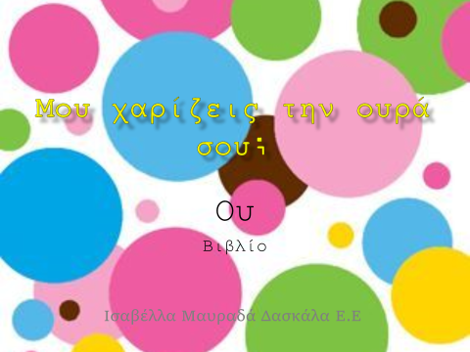





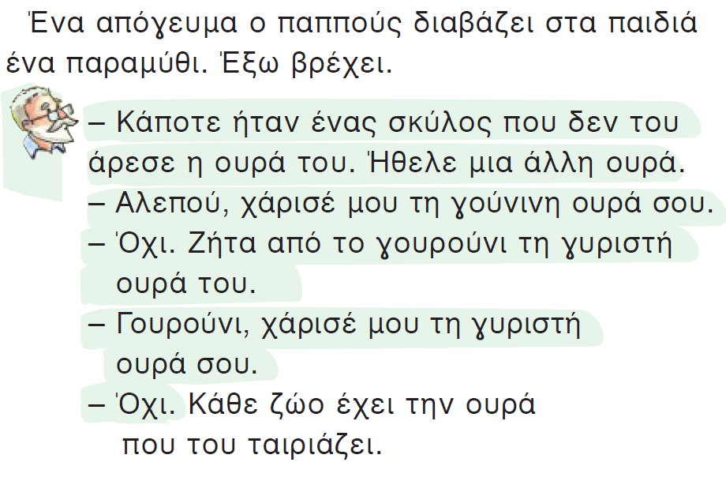

**Διαβάζω πρώτη φορά.**



 

**Απαντώ προφορικά.**



**Διαβάζω 2η φορά. Εντοπίζουμε το νέο φθόγγο και αντιγράφω τις λέξεις στο τετράδιο μου.**



**Διαβάζουμε τις λέξεις.**







 

**Γράφουμε ου στο τετράδιο.**

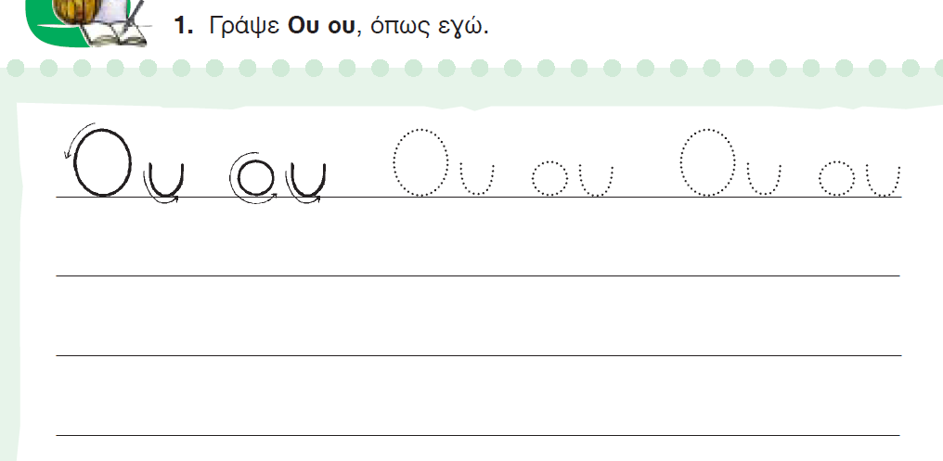

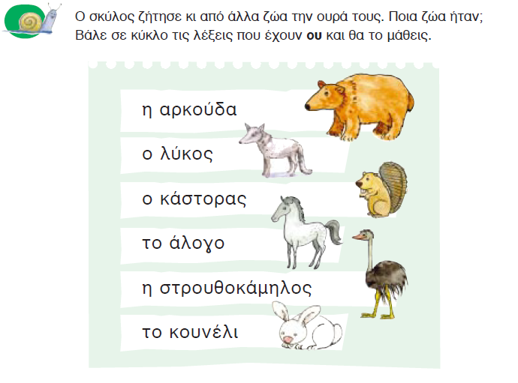

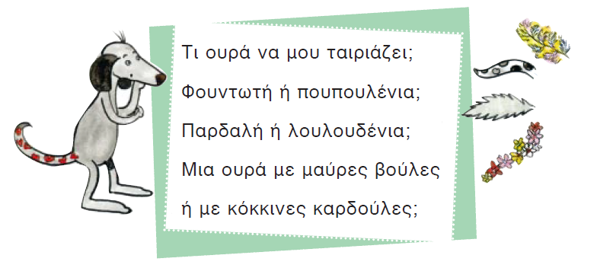

**Βάζω τόνο στις λέξεις και μαθαίνω τον κανόνα(αντιγράφω στο τετράδιο):  
Το ου όταν τονίζεται ο τόνος πηγαίνει στο υ.**

**Κουτα κουδουνι λουκουμι κουκουλα μουρο ρουχο πουρο κουπα βουτυρο**

**Το ου όταν τονίζεται ο τόνος πηγαίνει στο υ.**

Καμαρουλα χαζουλα βουλα τουφα γουνα ουζο τουλι Κουλα τουβλο σουπα Ρουλα

**ουρά**

**α**

**ρ**

**ου**

**ρά**

**ου**

**Διαβάζουμε**



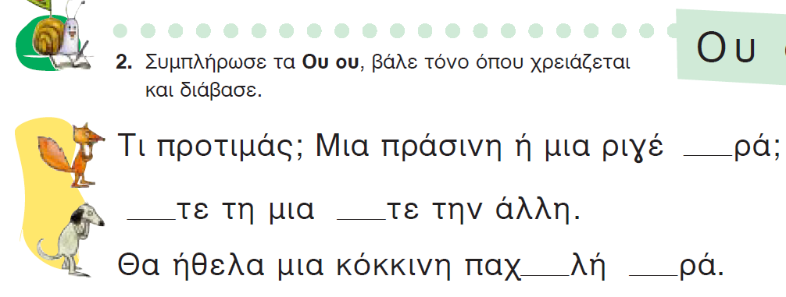

Αντιγράφω στο τετράδιο.

Αντιγράφω στο τετράδιο.

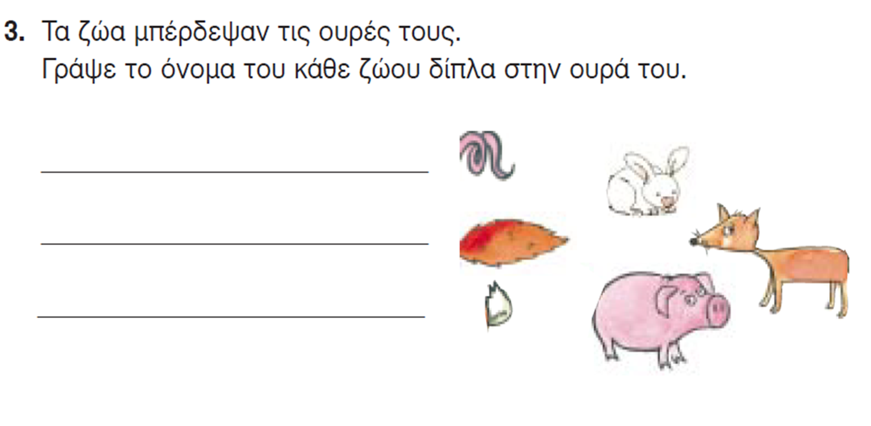

Αντιγράφω στο τετράδιο.

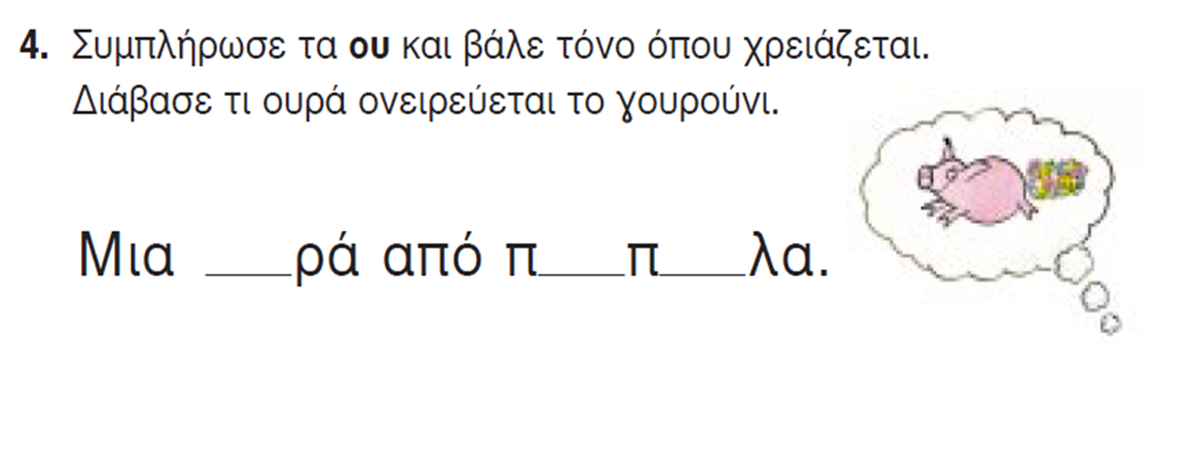

Αντιγράφω στο τετράδιο.

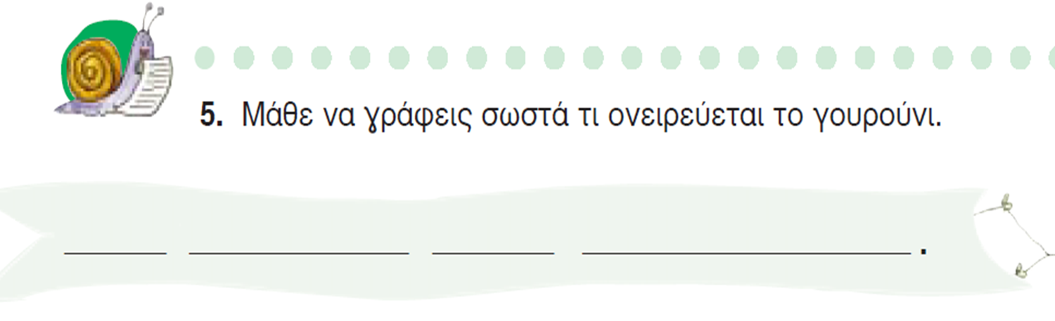

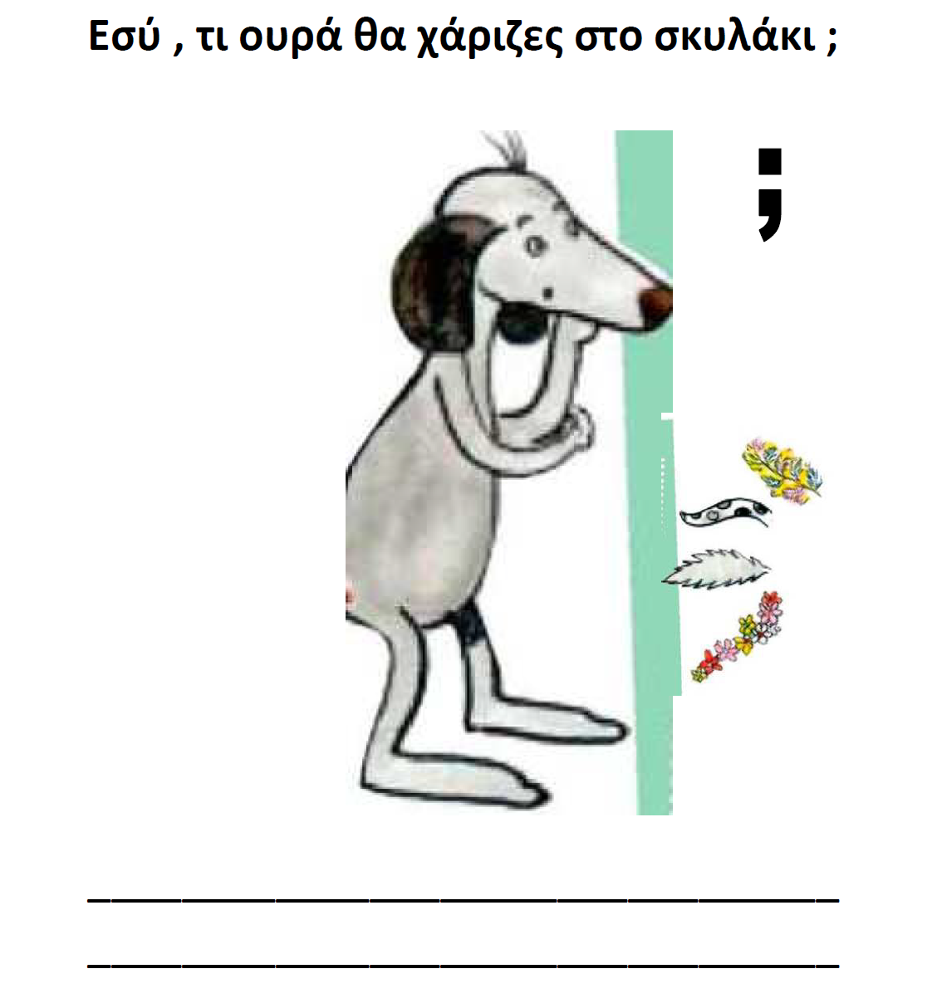

Εσύ τι ουρά θα χάριζες στο σκυλάκι?